**HANY Mathias | FEDOU Nino | FLOURENCE Stefan : GSB Medical**

**Sommaire**

**I**ntroduction…….……………………………………………..…………...…………………………………..………………………. 02

Schéma d’enchaînement des écrans…...……….…………………………………………………………………… 03-05

Structure BD mise à jour….......................................................................................................………………….…. 06-08

Structure Applicative / Script de sauvegarde BD / Charte Graphique ………………..………...……… 09

Cahier de suivi agile…….………………………………………………………………………..….……….………..……... 10-12

Étude Juridique …...…………………..……………………………………………………………….……..…..…………………. 13

Code ..……………………..………………..……………………………………………………………………..……..…………… 14-41

Tester le projet : <https://flourence.fr/projet-3-php>

**Introduction**

Nous sommes ravis de vous présenter notre projet sur les médicaments et les activités, une plateforme web conçue pour fournir des informations détaillées sur les médicaments et offrir des opportunités d'inscription à diverses activités.

**Fonctionnalités Principales :**

* Exploration des Médicaments : Notre plateforme propose une base de données complète de médicaments, présentant des détails tels que le nom, le laboratoire créateur, la dose maximale journalière et une liste exhaustive des effets secondaires associés.
* Informations approfondies : Les utilisateurs peuvent accéder à des informations approfondies sur chaque médicament, notamment ses effets thérapeutiques et secondaires. Ces données sont présentées de manière structurée pour permettre une analyse efficace.
* Inscription aux Activités : En plus de la section médicaments, notre plateforme offre une liste diversifiée d'activités auxquelles les utilisateurs peuvent s'inscrire. Chaque activité est accompagnée de détails tels que le nom, la description, la date et le nombre de places disponibles.
* Gestion des Utilisateurs : Les utilisateurs ont la possibilité de créer un compte sur notre plateforme, facilitant ainsi l'inscription aux activités et la sauvegarde de leurs préférences en matière de médicaments.

**Architecture MVC :**

Notre projet est basé sur une architecture MVC (Modèle-Vue-Contrôleur) pour une organisation efficace du code et une séparation claire des préoccupations. Voici comment chaque composant est utilisé :

* **Modèle (Model) :** Responsable de la gestion des données, le modèle interagit avec la base de données MySQL pour stocker et récupérer les informations sur les médicaments, les activités et les utilisateurs.
* **Vue (View)** : La vue est chargée de présenter les données aux utilisateurs de manière claire et conviviale. Dans notre projet, les vues HTML sont utilisées pour afficher les détails des médicaments et des activités.
* **Contrôleur (Controller) :** Le contrôleur agit comme un intermédiaire entre le modèle et la vue, traitant les demandes des utilisateurs, récupérant les données nécessaires et les transmettant aux vues correspondantes pour affichage.

**Conclusion :**

Notre projet Médicaments & Activités offre une expérience interactive et informatique unique, permettant aux utilisateurs d'explorer les médicaments de manière approfondie et de participer à des activités enrichissantes. Avec une architecture solide et des fonctionnalités conviviales, nous sommes convaincus que notre plateforme répondra aux besoins variés de nos utilisateurs dans le domaine de la santé et des loisirs.

**Schéma d’enchaînement des écrans :**

Accueil : Permet d’accéder à nos pages

Liste Médicaments : Affiche notre liste de médicaments (provenant de notre base de données MySQL et récupérée via notre API) avec un bouton pour afficher leurs détails individuels.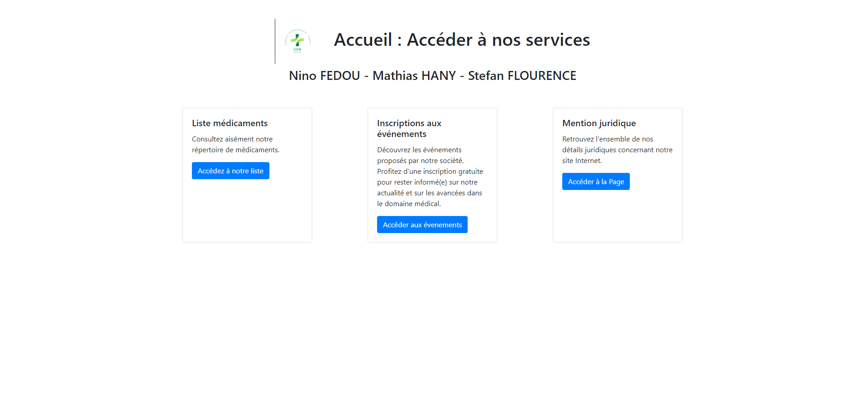

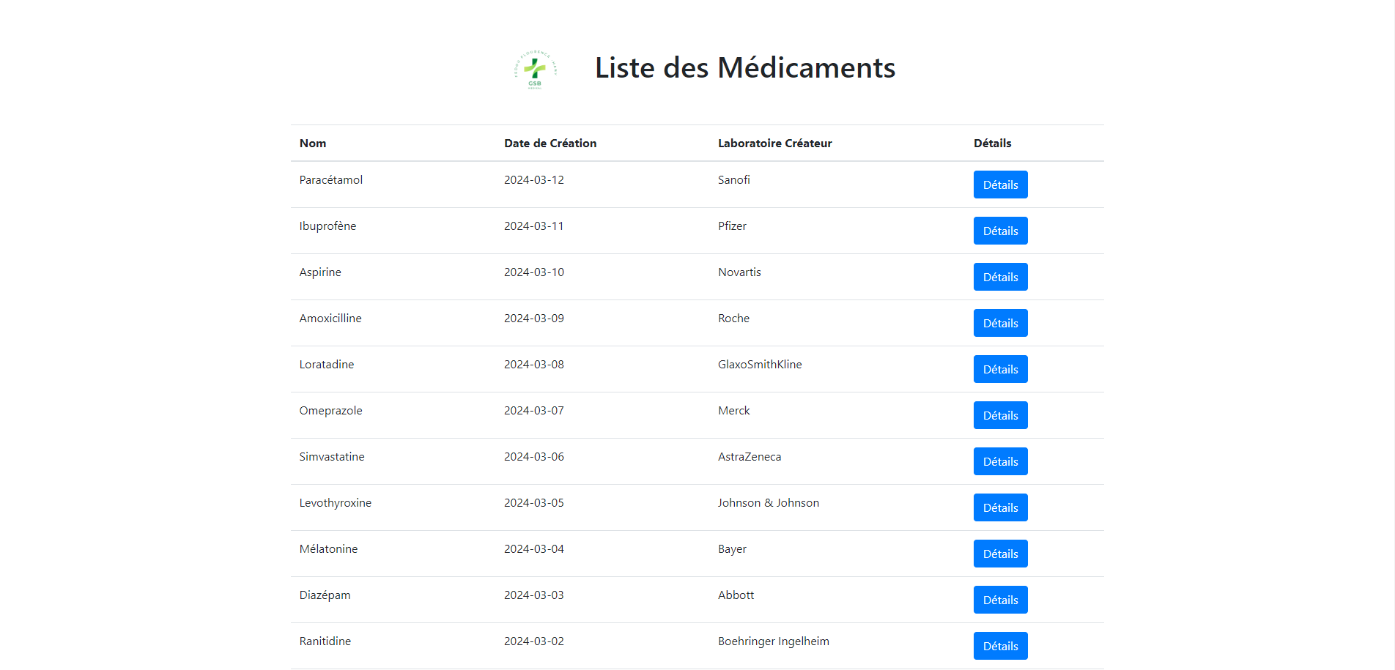

Détails Individuels

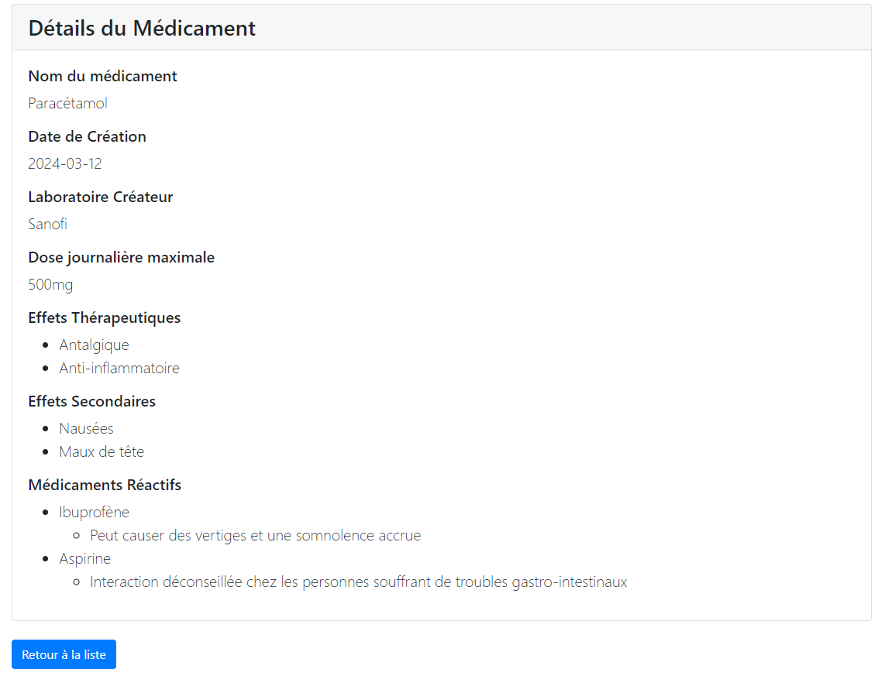

Liste des activités : Affiche les activités prévues dans notre BD, et permet de s’inscrire avec un bouton, avec pour chaque activité le nombre de place restante affichée.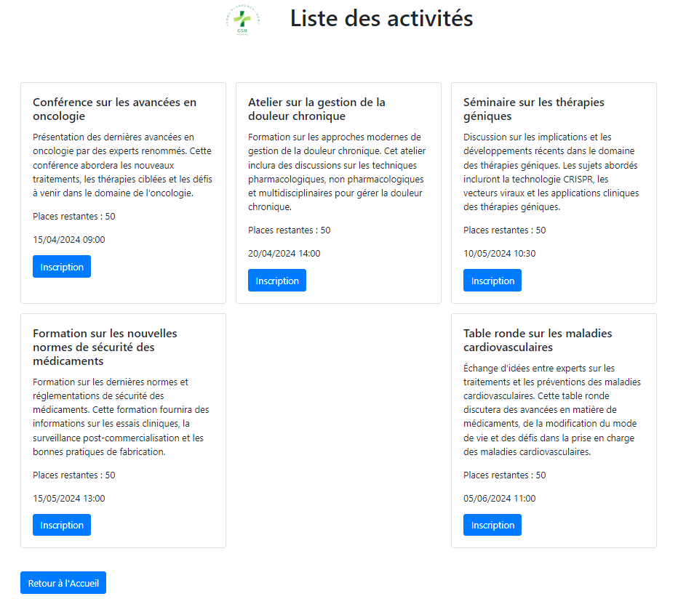

Formulaire d'Inscription : Permet aux utilisateurs de s'inscrire à une activité.

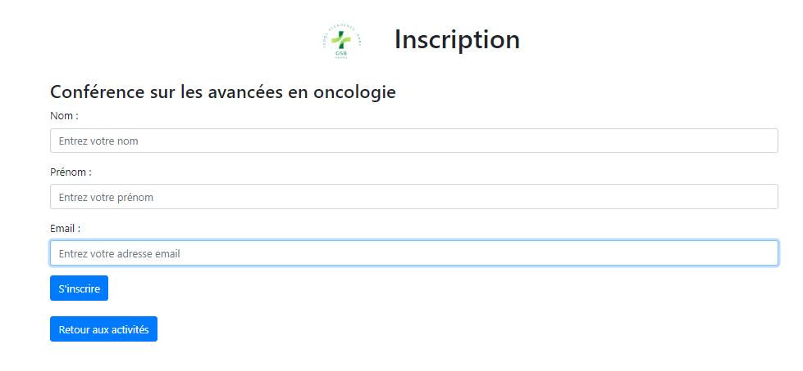

Mention Juridique : Accéder à tous nos fichiers juridique

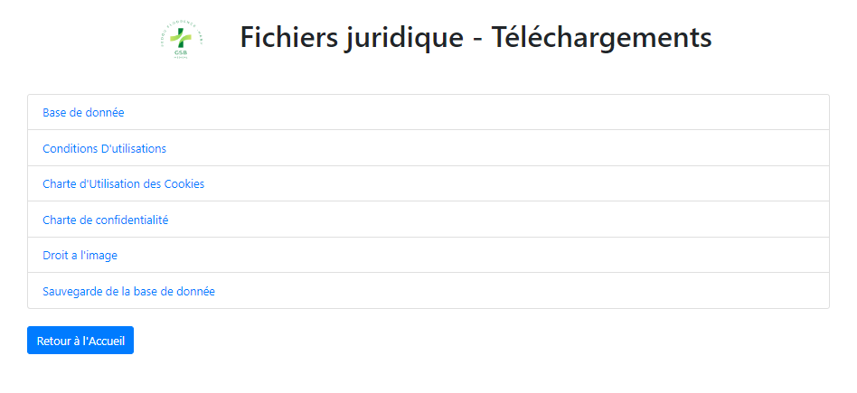

**Structure BD mise à jour :**

**MLD :**

**Medicaments** = (id INT, nom VARCHAR(255), date_creation DATE, laboratoire_createur VARCHAR(255), dose_max_journaliere VARCHAR(50));

**Liste_effets_therapeutiques** = (id INT, effet TEXT);

**Liste_effets_secondaires** = (id INT, effet TEXT);

**Activites** = (id INT, nom VARCHAR(255), description TEXT, date_heure DATETIME, nombre_places INT);

**Utilisateurs** = (email VARCHAR(255), nom VARCHAR(255), prenom VARCHAR(255));

**reagit_avec** = (#id_medicament_1, #id_medicament_2, reaction TEXT);

**effet_therapeutique** = (#id_medicament, #id_effet);

**effet_secondaire** = (#id_medicament, #id_effet);

**est_inscrit** = (#id_activite, #id_utilisateur);

**MCD**

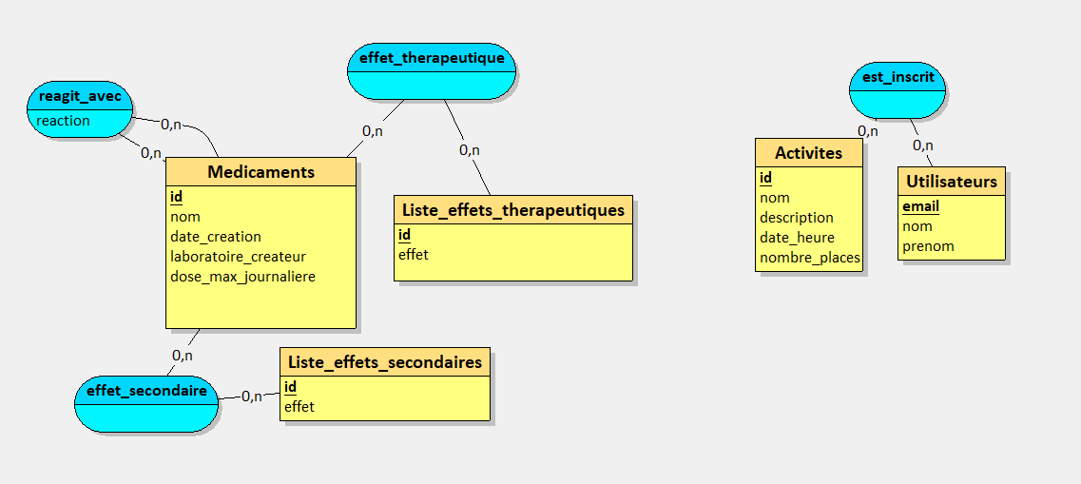

**Script SQL :**

CREATE TABLE Medicaments(

id INT,

nom VARCHAR(255),

date_creation DATE,

laboratoire_createur VARCHAR(255),

dose_max_journaliere VARCHAR(50),

PRIMARY KEY(id)

);

CREATE TABLE Liste_effets_therapeutiques(

id INT,

effet TEXT,

PRIMARY KEY(id)

);

CREATE TABLE Liste_effets_secondaires(

id INT,

effet TEXT,

PRIMARY KEY(id)

);

CREATE TABLE Activites(

id INT,

nom VARCHAR(255),

description TEXT,

date_heure DATETIME,

nombre_places INT,

PRIMARY KEY(id)

);

CREATE TABLE Utilisateurs(

email VARCHAR(255),

nom VARCHAR(255),

prenom VARCHAR(255),

PRIMARY KEY(email)

);

CREATE TABLE reagit_avec(

id INT,

id_1 INT,

reaction TEXT,

PRIMARY KEY(id, id_1),

FOREIGN KEY(id) REFERENCES Medicaments(id),

FOREIGN KEY(id_1) REFERENCES Medicaments(id)

);

CREATE TABLE effet_therapeutique(

id INT,

id_1 INT,

PRIMARY KEY(id, id_1),

FOREIGN KEY(id) REFERENCES Medicaments(id),

FOREIGN KEY(id_1) REFERENCES Liste_effets_therapeutiques(id)

);

CREATE TABLE effet_secondaire(

id INT,

id_1 INT,

PRIMARY KEY(id, id_1),

FOREIGN KEY(id) REFERENCES Medicaments(id),

FOREIGN KEY(id_1) REFERENCES Liste_effets_secondaires(id)

);

CREATE TABLE est_inscrit(

id INT,

email VARCHAR(255),

PRIMARY KEY(id, email),

FOREIGN KEY(id) REFERENCES Activites(id),

FOREIGN KEY(email) REFERENCES Utilisateurs(email)

);

**Triggers (3) :**

Ajouter une place lorsqu’un utilisateur de désinscrit :

CREATE TRIGGER `desinscription_activite` AFTER DELETE ON `est_inscrit` FOR EACH ROW BEGIN

UPDATE Activites

SET nombre_places = nombre_places + 1

WHERE id = OLD.id_activite;

END

Enlever une place lorsqu’un utilisateur s’inscrit

CREATE TRIGGER `inscription_activite` AFTER INSERT ON `est_inscrit` FOR EACH ROW BEGIN

UPDATE Activites

SET nombre_places = nombre_places - 1

WHERE id = NEW.id_activite;

END

Supprimer toutes les inscriptions d’un utilisateur lorsqu’un est supprimé de la table utilisateurs

CREATE TRIGGER `suppression_utilisateur` AFTER DELETE ON `utilisateurs` FOR EACH ROW BEGIN

DELETE FROM est_inscrit WHERE email = OLD.email;

END

**Structure applicative :** Arborescence de notre projet

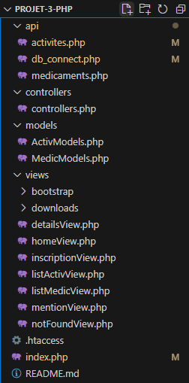

**Script de sauvegarde de la BD :** Retrouvez notre script de sauvegarde dans les fichiers joints car celui-ci est trop volumineux pour être retranscrit ici

**Charte graphique :** Retrouvez notre Charte Graphique dans les fichiers joints car celui-ci est trop volumineux pour être retranscrit ici

**Cahier de suivie agile :**

**Tâches à faire :**

**créer BD :**

* MCD
* MLD
* Implémentation SQL sur WAMP
* Insertion des données
* Exportation script de sauvegarde

**créer MVC :**

* Modèle Médicament (API) : Requête SQL

. Requête noms médicaments

. Requête détails médicaments

. Requête effets secondaires médicaments

. Requête Interactions autres médicaments

* Modèle Activités (API) : Requête SQL

. Requête liste évènements

. Requête insérer inscription

. Requête détails évènements

* Vues :

. Accueil

. Liste medicament,

. click infos médicament,

. page activité s’inscrire,

. mention juridique

* Contrôleur :

**Charte graphique :** ( Code couleur, police d’écriture, logo utilisable . . . )

**Mention juridiques :**

* droit à l’image
* Charte de confidentialité
* identité de l’entreprise
* adresse du siège social
* Charte d’utilisation des cookies
* condition d’utilisations du site

**Tableau de progression**

|  | **A faire** | **En cours** | **Finis** |
| --- | --- | --- | --- |
| **Séance 1** | Sprints Finale  Sprints Vérification | Sprints Dev | Sprints Init |
| **Séance 2** | Sprints Finale | Sprints Vérification | Sprints Init  Sprints Dév |
| **Séance 3** |  | Sprints Vérification  Sprints Finale | Sprints Init  Sprints Dév |
| **Séance 4** |  |  |  |

Sprints Init : 1 Séances

* BackLog ( Descriptif des tâches à accomplir )
* Graphique chart Down ( Estimation de la durée nécessaires )
* Estimation du MVC
* Création de la structure MVC
* Estimation des besoins juridique
* Estimation des sprints

Sprints Développement : 2 séances

* créer BD
* Vue (MVC)
* Modèle Médicament (MVC)
* Modèle Activités (MVC)
* Contrôleur (MVC)

Sprints Vérification : 0.5 séances

* Test du programme
* Vérification de la BD
* Annotations du code

Sprints Finale : 0.5 séances

* Mention juridiques
* Charte Graphique

**Chart Down :**

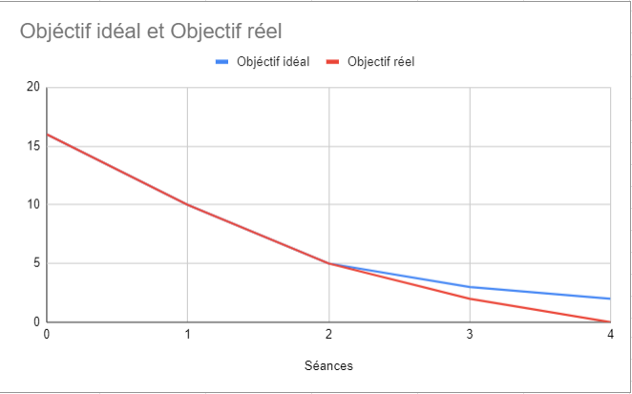

**Etude juridique : mentions obligatoires à mentionner sur le site :**

<https://flourence.fr/projet-3-php/legal>

**Code :**

**detailsViews.php**

<!DOCTYPE html>

<html lang="fr">

<head>

<meta charset="UTF-8">

<meta name="viewport" content="width=device-width, initial-scale=1.0">

<link rel="icon" href="views\downloads\Logo_Colore.png" type="image/png">

<title>Détails du Médicament</title>

<link href="views/bootstrap/css/bootstrap.min.css" rel="stylesheet">

</head>

<body>

<div class="container mt-5">

<div class="card">

<div class="card-header">

<h3 class="mb-0">Détails du Médicament</h3>

</div>

<div class="card-body">

<h5>Nom du médicament</h5>

<!-- Afficher les données du médicament -->

<p class="lead"><?= $medicament->medicament[0]->nom; ?></p>

<h5>Date de Création</h5>

<p class="lead"><?= $medicament->medicament[0]->date_creation; ?></p>

<h5>Laboratoire Créateur</h5>

<p class="lead"><?= $medicament->medicament[0]->laboratoire_createur; ?></p>

<h5>Dose journalière maximale</h5>

<p class="lead"><?= $medicament->medicament[0]->dose_max_journaliere; ?></p>

<h5>Effets Thérapeutiques</h5>

<ul>

<!-- Boucle qui parcourt tous les effets thérapeutiques -->

<?php foreach($medicament->effets_therapeutiques as $effet_therapeutique): ?>

<li class="lead"><?= $effet_therapeutique->effets_therapeutiques; ?></li>

<?php endforeach; ?>

</ul>

<h5>Effets Secondaires</h5>

<ul>

<!-- Boucle qui parcourt tous les effets secondaires -->

<?php foreach($medicament->effets_secondaires as $effet_secondaire): ?>

<li class="lead"><?= $effet_secondaire->effets_secondaires; ?></li>

<?php endforeach; ?>

</ul>

<h5>Médicaments Réactifs</h5>

<ul>

<!-- Boucle qui parcourt tous les médicaments réactifs -->

<?php foreach($medicament->reactions as $reaction): ?>

<li class="lead"><?= $reaction->nom; ?></li>

<ul>

<li class="lead"><?= $reaction->reaction; ?></li>

</ul>

<?php endforeach; ?>

</ul>

</div>

</div>

<div class="mt-4">

<a href="medicaments" class="btn btn-primary">Retour à la liste</a>

</div>

</div>

</body>

</html>

**homeViews.php**

<!-- Page d'accueil du site permettant d'accéder à tous les services -->

<!DOCTYPE html>

<html lang="fr">

<head>

<meta charset="UTF-8">

<meta name="viewport" content="width=device-width, initial-scale=1.0">

<title>Accueil GSB : Projet 3 php</title>

<link rel="stylesheet" href="views/bootstrap/css/bootstrap.min.css">

<link rel="icon" href="views\downloads\Logo_Colore.png" type="image/png">

</head>

<body>

<div class="container mt-5">

<h1 class="text-center">

<img src="views/downloads/Logo_Colore.png" alt="Logo GSB Medical" style="width: 100px; height: auto; margin-right: 20px;">

Accueil : Accéder à nos services

</h1>

<h3 class="text-center">Nino FEDOU - Mathias HANY - Stefan FLOURENCE </h3>

<br> <br>

<div class="d-flex justify-content-between flex-wrap">

<div class="card mb-4" style="width: 18rem;">

<div class="card-body">

<h5 class="card-title">Liste médicaments</h5>

<p class="card-text">Consultez aisément notre répertoire de médicaments.</p>

<a href="medicaments" class="btn btn-primary">Accédez à notre liste</a>

</div>

</div>

<div class="card mb-4" style="width: 18rem;">

<div class="card-body">

<h5 class="card-title">Inscriptions aux événements</h5>

<p class="card-text">Découvrez les événements proposés par notre société. Profitez d'une inscription gratuite pour rester informé(e) sur notre actualité et sur les avancées dans le domaine médical.</p>

<a href="activites" class="btn btn-primary">Accéder aux évenements</a>

</div>

</div>

<div class="card mb-4" style="width: 18rem;">

<div class="card-body">

<h5 class="card-title">Mention juridique</h5>

<p class="card-text">Retrouvez l'ensemble de nos détails juridiques concernant notre site Internet.</p>

<a href="legal" class="btn btn-primary">Accéder à la Page</a>

</div>

</div>

</div>

</div>

</body>

</html>

**inscriptionView.php**

<!DOCTYPE html>

<html lang="fr">

<head>

<meta charset="UTF-8">

<meta name="viewport" content="width=device-width, initial-scale=1.0">

<title>Inscription aux Événements</title>

<link rel="icon" href="views\downloads\Logo_Colore.png" type="image/png">

<link rel="stylesheet" href="views/bootstrap/css/bootstrap.min.css">

</head>

<body>

<div class="container mt-5">

<h1 class="text-center">

<img src="views/downloads/Logo_Colore.png" alt="Logo GSB Medical" style="width: 100px; height: auto; margin-right: 20px;">

Inscription

</h1>

<!-- Afficher le nom de l'activité à laquelle l'utilisateur tente de s'inscrire -->

<h3><?= $activite[0]->nom; ?></h3>

<form method="post">

<input type="hidden" name="idActivite" value=<?= $activite[0]->id; ?>>

<div class="form-group">

<label for="nom">Nom :</label>

<input type="text" class="form-control" id="nom" name="nom" placeholder="Entrez votre nom" required>

</div>

<div class="form-group">

<label for="prenom">Prénom :</label>

<input type="text" class="form-control" id="prenom" name="prenom" placeholder="Entrez votre prénom" required>

</div>

<div class="form-group">

<label for="email">Email :</label>

<input type="email" class="form-control" id="email" name="mail" placeholder="Entrez votre adresse email" required>

</div>

<button type="submit" name="action" value="inscription" class="btn btn-primary">S'inscrire</button>

<div class="mt-4">

<a href="activites" class="btn btn-primary">Retour aux activités</a>

</div>

</form>

</div>

</body>

</html>

**listActivView.php**

<!DOCTYPE html>

<html lang="fr">

<head>

<meta charset="UTF-8">

<meta name="viewport" content="width=device-width, initial-scale=1.0">

<title>Liste des activités - Projet 3 PHP</title>

<link rel="icon" href="views\downloads\Logo_Colore.png" type="image/png">

<link rel="stylesheet" href="views/bootstrap/css/bootstrap.min.css">

<style>

.card {

flex: 0 0 calc(33.33% - 1rem);

margin-right: 1rem;

margin-bottom: 1rem;

}

.card-body {

min-height: 200px;

}

@media (max-width: 992px) {

.card {

flex: 0 0 calc(50% - 1rem);

}

}

@media (max-width: 576px) {

.card {

flex: 0 0 100%;

}

}

</style>

</head>

<body>

<div class="container mt-5">

<!-- Récupérer le paramàtre GET "status" pour déterminer si l'utilisateur vient d'essayer de s'inscrire à une activité -->

<!-- Si le paramètre est "error", afficher un message d'erreur -->

<!-- Si le paramètre est "success", afficher un message de succès -->

<?php if (isset($_GET['status'])): ?>

<?php if ($_GET['status'] === 'error'): ?>

<div class="text-center mt-3">

<div class="alert alert-danger d-inline-block" role="alert">

<strong>Erreur :</strong> Vous êtes déjà inscrits à cette activité

</div>

</div>

<?php endif; ?>

<?php if ($_GET['status'] === 'success'): ?>

<div class="text-center mt-3">

<div class="alert alert-success d-inline-block" role="alert">

<strong>Succès :</strong> Vous vous êtes inscrits à cette activité

</div>

</div>

<?php endif; ?>

<?php endif; ?>

<h1 class="text-center">

<img src="views/downloads/Logo_Colore.png" alt="Logo GSB Medical" style="width: 100px; height: auto; margin-right: 20px;">

Liste des activités

</h1>

<br> <br>

<div class="d-flex flex-wrap justify-content-between">

<!-- Boucle qui parcourt toutes les activités récupérés dans le modèle et les affiche -->

<?php foreach ($activites as $activite): ?>

<div class="card">

<div class="card-body">

<h5 class="card-title"><?= $activite->nom; ?></h5>

<p class="card-text"><?= $activite->description; ?></p>

<p class="card-text">Places restantes : <?= $activite->nombre_places; ?></p>

<p class="card-text"><?php echo date('d/m/Y H:i', strtotime($activite->date_heure)); ?></p>

<a href="inscription?activite=<?= $activite->id; ?>" class="btn btn-primary">Inscription</a>

</div>

</div>

<?php endforeach; ?>

</div>

<div class="mt-4">

<a href="home" class="btn btn-primary">Retour à l'Accueil</a>

</div>

</div>

</body>

</html>

**listMedicView.php**

<!DOCTYPE html>

<html lang="fr">

<head>

<meta charset="UTF-8">

<meta name="viewport" content="width=device-width, initial-scale=1.0">

<title>Liste des Médicaments</title>

<link rel="icon" href="views\downloads\Logo_Colore.png" type="image/png">

<link href="views/bootstrap/css/bootstrap.min.css" rel="stylesheet">

</head>

<body>

<div class="container mt-5">

<h1 class="text-center">

<img src="views/downloads/Logo_Colore.png" alt="Logo GSB Medical" style="width: 100px; height: auto; margin-right: 20px;">

Liste des Médicaments

</h1>

<!-- Création d'un tableau affichant les informations principales des médicaments -->

<table class="table mt-4">

<thead>

<tr>

<th scope="col">Nom</th>

<th scope="col">Date de Création</th>

<th scope="col">Laboratoire Créateur</th>

<th scope="col">Détails</th>

</tr>

</thead>

<tbody>

<!-- Boucle qui parcourt tous les médicaments récupérés dans le modèle et les ajoute au tableau -->

<?php foreach($medicaments as $medicament): ?>

<tr>

<td><?= $medicament->nom ?></td>

<td><?= $medicament->date_creation ?></td>

<td><?= $medicament->laboratoire_createur ?></td>

<td><a href="details?id=<?= $medicament->id ?>" class="btn btn-primary">Détails</a></td>

</tr>

<?php endforeach; ?>

</tbody>

</table>

<div class="mt-4">

<a href="home" class="btn btn-primary">Retour à l'Accueil</a>

</div>

</div>

</body>

</html>

Page d’erreur : **notFoundView.php**

<!-- Page d'erreur 404 -->

<!DOCTYPE html>

<html lang="fr">

<head>

<meta charset="UTF-8">

<meta name="viewport" content="width=device-width, initial-scale=1.0">

<title>Page introuvable</title>

<link rel="stylesheet" href="views/bootstrap/css/bootstrap.min.css">

</head>

<body class="bg-light">

<div class="container text-center mt-5">

<h1 class="display-1 text-primary">404</h1>

<p class="lead">Désolé, la page que vous recherchez est introuvable.</p>

<a class="btn btn-primary" href="home">Retour à la page d'accueil</a>

</div>

</body>

</html>

**mentionView.php**

<!-- Page mentions légales permettant de télécharger les documents légaux -->

<!DOCTYPE html>

<html lang="fr">

<head>

<meta charset="UTF-8">

<meta name="viewport" content="width=device-width, initial-scale=1.0">

<title>Téléchargements</title>

<link rel="icon" href="views\downloads\Logo_Colore.png" type="image/png">

<link href="views/bootstrap/css/bootstrap.min.css" rel="stylesheet">

</head>

<body>

<div class="container mt-5">

<h1 class="text-center">

<img src="views/downloads/Logo_Colore.png" alt="Logo GSB Medical" style="width: 100px; height: auto; margin-right: 20px;">

Fichiers juridique - Téléchargements

</h1>

<ul class="list-group mt-4">

<li class="list-group-item"><a href="views/downloads/MLD_SCRIPT_SQL.pdf" download>Base de donnée</a></li>

<li class="list-group-item"><a href="views/downloads/Conditions_d_utilisation.pdf" download>Conditions D'utilisations</a></li>

<li class="list-group-item"><a href="views/downloads/Charte_d_Utilisation_des_Cookies.pdf" download>Charte d'Utilisation des Cookies</a></li>

<li class="list-group-item"><a href="views/downloads/Charte_de_confidentialité.pdf" download>Charte de confidentialité</a></li>

<li class="list-group-item"><a href="views/downloads/Droit_a_l_image.pdf" download>Droit a l'image</a></li>

<li class="list-group-item"><a href="views/downloads/sauvegardeBD.sql" download>Sauvegarde de la base de donnée</a></li>

<li class="list-group-item"><a href="views/downloads/Charte_Graphique.pdf" download>Charte graphique</a></li>

</ul>

<div class="mt-4">

<a href="home" class="btn btn-primary">Retour à l'Accueil</a>

</div>

</div>

</body>

</html>

index.php

<?php

//Importation des modeles et des controleurs

require_once "models/ActivModels.php";

require_once "models/MedicModels.php";

require_once "controllers/controllers.php";

//Détecter une tanttive d'inscription à une activité

if(isset($_POST['action'])){

if($_POST['action'] === "inscription"){

inscriptionActivite();

}

exit();

}

//Récupérer la page que l'utilisateur soiuhaite afficher

if(isset($_GET["action"])) {

$action = $_GET["action"];

switch($action) {

case "home":

home();

break;

default:

notFound();

break;

case "medicaments":

afficherListeMedicaments();

break;

case "details":

afficherDetailsMedicament();

break;

case "activites":

afficherListeActivites();

break;

case "inscription":

afficherInscription();

break;

case "legal":

afficherMentions();

break;

}

//Si rien n'a été spécifié, afficher la page d'accueil

} else {

home();

}

?>

**ActivModels.php**

<?php

//Importation des modeles et des controleurs

require_once "models/ActivModels.php";

require_once "models/MedicModels.php";

require_once "controllers/controllers.php";

//Détecter une tanttive d'inscription à une activité

if(isset($_POST['action'])){

if($_POST['action'] === "inscription"){

inscriptionActivite();

}

exit();

}

//Récupérer la page que l'utilisateur soiuhaite afficher

if(isset($_GET["action"])) {

$action = $_GET["action"];

switch($action) {

case "home":

home();

break;

default:

notFound();

break;

case "medicaments":

afficherListeMedicaments();

break;

case "details":

afficherDetailsMedicament();

break;

case "activites":

afficherListeActivites();

break;

case "inscription":

afficherInscription();

break;

case "legal":

afficherMentions();

break;

}

//Si rien n'a été spécifié, afficher la page d'accueil

} else {

home();

}

?>

**MedicModels.php**

<?php

//Fonction pour récupérer les médicaments

function getMedics(){

//Endpoint de l'API

$url = "http://localhost/projet-3-php/api/medicaments";

//Options de la requête

$option = array(

"http" => array(

"method" => "GET",

"header" => "Content-Type: application/x-www-form-urlencoded\r\n"

)

);

$context = stream_context_create($option);

$result = file_get_contents($url, false, $context);

//Retourner le résultat de la requête

return json_decode($result);

}

//Fonction pour récupérer un médicament spécifique

function getMedic($id){

//Endpoint de l'API

$url = "http://localhost/projet-3-php/api/medicaments?id=$id";

//Options de la requête

$option = array(

"http" => array(

"method" => "GET",

"header" => "Content-Type: application/x-www-form-urlencoded\r\n"

)

);

$context = stream_context_create($option);

$result = file_get_contents($url, false, $context);

//Si le médicament n'existe pas, retourner null

if (json_decode($result)->message == "invalid_id" || json_decode($result)->message == "not_found") {

return null;

}

//Retourner le résultat de la requête

return json_decode($result);

}

?>

**controllers.php**

<?php

//Affichage de la page d'accueil

function home() {

require "views/homeView.php";

}

//Affichage de la page d'erreur 404

function notFound() {

require "views/notFoundView.php";

}

//Affichage de la liste des médicaments

function afficherListeMedicaments(){

//Récupérer les médicaments depuis le modèle

$medicaments = getMedics();

//Afficher la vue en lui envoyant les médicaments

require_once "views/listMedicView.php";

}

//Affichage des détails d'un médicament

function afficherDetailsMedicament(){

//Récupérer l'id du médicament en parametre GET

$id = $_GET["id"];

//Récupérer le médicament depuis le modèle

$medicament = getMedic($id);

//Si le médicament n'existe pas, afficher une erreur 404

if($medicament == null) {

notFound();

//Sinon, afficher la vue en lui envoyant les détails du médicament

} else {

require_once "views/detailsView.php";

}

}

//Affichage de la liste des activités

function afficherListeActivites(){

//Récupérer les activités depuis le modèle

$activites = getActivs();

//Afficher la vue en lui envoyant les activités

require_once "views/listActivView.php";

}

//Affichage de la page d'inscription à une activité

function afficherInscription(){

//Récupérer l'id de l'activité en parametre GET

$id = $_GET["activite"];

//Récupérer l'activité depuis le modèle

$activite = getActiv($id);

//Si l'activité n'existe pas, afficher une erreur 404

if($activite == null){

notFound();

//Sinon, afficher la vue Inscription en lui envoyant les détails de l'activité

} else {

require_once "views/inscriptionView.php";

}

}

//Affichage de la page des mentions légales

function afficherMentions(){

require_once "views/mentionView.php";

}

//Inscrire l'utilisateur a une activité

function inscriptionActivite(){

//Récupérer les données du formulaire

$nom = $_POST['nom'];

$prenom = $_POST['prenom'];

$mail = $_POST['mail'];

$idActivite = $_POST['idActivite'];

//Insérer les données grâce au modèle

$resultat = inscrireActivite($nom, $prenom, $mail, $idActivite);

//Rediriger vers la liste des activités avec un message de succès ou d'erreur

if (json_decode($resultat)->status_message === "user_successfully_inscribed"){

header('Location: activites?status=success');

} else {

header('Location: activites?status=error');

}

}

?>

**medicaments.php**

<?php

//Connexion à la base de données

include("db_connect.php");

$request_method = $_SERVER["REQUEST_METHOD"];

//Déterminer l'action de l'utilisateur

switch($request_method){

//En cas de requête GET, récupérer les médicaments

case "GET":

//Si un ID est spécifié, récupérer le médicament correspondant

if(isset($_GET["id"]) && $_GET["id"] !== ""){

$id=intval($_GET["id"]);

getMedic($id);

//Sinon, récupérer tous les médicaments

}else{

getMedics();

}

break;

}

//Fonction pour récupérer les médicaments

function getMedics(){

global $conn;

$query = "SELECT * FROM medicaments";

$response = array();

$conn->query("SET NAMES 'utf8'");

$result = $conn->query($query);

while($row = $result->fetch()){

$response[] = $row;

}

$result->closeCursor();

header('Content-Type: application/json');

echo json_encode($response);

}

//Fonction pour récupérer un médicament spécifique

function getMedic($id){

global $conn;

//Vérifier que l'id est un nombre

if (!is_numeric($id)) {

echo json_encode(array("message" => "invalid_id"));

return;

}

//Vérifier que l'id est supérieur à 0

if($id === 0){

echo json_encode(array("message" => "not_found"));

return;

}

$queryMedic = "SELECT * FROM medicaments WHERE medicaments.id = :id";

$responseMedic = array();

$conn->query("SET NAMES 'utf8'");

$result = $conn->prepare($queryMedic);

if ($id != 0) {

$result->bindParam(':id', $id);

}

$result->execute();

//Vérifier que le médicament existe

if ($result->rowCount() == 0) {

echo json_encode(array("message" => "not_found"));

return;

}

while($row = $result->fetch()){

$responseMedic[] = $row;

}

$result->closeCursor();

//Récupérer les effets thérapeutiques du médicament

$queryEffetsTherapeutiques = "SELECT liste_effets_therapeutiques.effet AS effets_therapeutiques FROM medicaments

JOIN effet_therapeutique ON effet_therapeutique.id_medicament = medicaments.id

JOIN liste_effets_therapeutiques ON liste_effets_therapeutiques.id = effet_therapeutique.id_effet WHERE medicaments.id = :id";

$responseEffetsTherapeutiques = array();

$result = $conn->prepare($queryEffetsTherapeutiques);

if ($id != 0) {

$result->bindParam(':id', $id);

}

$result->execute();

while($row = $result->fetch()){

$responseEffetsTherapeutiques[] = $row;

}

$result->closeCursor();

//Récupérer les effets secondaires du médicament

$queryEffetsSecondaires = "SELECT liste_effets_secondaires.effet AS effets_secondaires FROM medicaments

JOIN effet_secondaire ON effet_secondaire.id_medicament = medicaments.id

JOIN liste_effets_secondaires ON liste_effets_secondaires.id = effet_secondaire.id_effet WHERE medicaments.id = :id";

$responseEffetsSecondaires = array();

$result = $conn->prepare($queryEffetsSecondaires);

if ($id != 0) {

$result->bindParam(':id', $id);

}

$result->execute();

while($row = $result->fetch()){

$responseEffetsSecondaires[] = $row;

}

$result->closeCursor();

//Récupérer les réactions du médicament

//On récupère toutes les lignes ou est contenu l'id du médicament que ce soit dans id_medicament_1 ou id_medicament_2

$queryReactions = "SELECT DISTINCT Medicaments.nom, reagit_avec.reaction

FROM Medicaments

JOIN reagit_avec ON ((Medicaments.id = reagit_avec.id_medicament_1 OR Medicaments.id = reagit_avec.id_medicament_2)

AND Medicaments.id != :id_medicament)

WHERE reagit_avec.id_medicament_1 = :id_medicament OR reagit_avec.id_medicament_2 = :id_medicament";

$responseReactions = array();

$resultReactions = $conn->prepare($queryReactions);

$resultReactions->bindParam(':id_medicament', $id);

if ($id != 0) {

$resultReactions->bindParam(':id', $id);

}

$resultReactions->execute();

while($row = $resultReactions->fetch()){

$responseReactions[] = $row;

}

$resultReactions->closeCursor();

//On lie toutes les données en un seul résultat JSON

$responseData = array(

'message' => 'success',

'medicament' => $responseMedic,

'effets_therapeutiques' => $responseEffetsTherapeutiques,

'effets_secondaires' => $responseEffetsSecondaires,

'reactions' => $responseReactions

);

header('Content-Type: application/json');

echo json_encode($responseData);

}

?>

**db_connect.php**

<?php

//Connexion à la base de données

try {

$servername = "localhost";

$username = "root";

$password = "";

$conn = new PDO("mysql:host=$servername;dbname=projet_php", $username, $password);

$conn->setAttribute(PDO::ATTR_ERRMODE, PDO::ERRMODE_EXCEPTION);

} catch (PDOException $e) {

echo "Connexion échouée : " . $e->getMessage();

}

?>

**activites.php**

<?php

//Connexion à la base de donnée

include("db_connect.php");

$request_method = $_SERVER["REQUEST_METHOD"];

//Déterminer l'action de l'utilisateur

switch($request_method){

//En cas de requête GET, récupérer les activités

case "GET":

//Si un ID est spécifié, récupérer l'activité correspondante

if(isset($_GET["id"]) && $_GET["id"] !== ""){

$id=intval($_GET["id"]);

getActiv($id);

//Sinon, récupérer toutes les activités

}else{

getActivs();

}

break;

//En cas de requête POST, inscrire l'utilisateur à une activité

case "POST":

inscrireActivite();

break;

}

//Fonction pour récupérer les activités

function getActivs(){

global $conn;

$query = "SELECT * FROM activites";

$response = array();

$conn->query("SET NAMES 'utf8'");

$result = $conn->query($query);

while($row = $result->fetch()){

$response[] = $row;

}

$result->closeCursor();

header('Content-Type: application/json');

echo json_encode($response);

}

//Fonction pour récupérer une activité spécifique

function getActiv($id){

global $conn;

//Vérifier que l'id est un nombre

if (!is_numeric($id)) {

echo json_encode(array("message" => "invalid_id"));

return;

}

//Vérifier que l'id est supérieur à 0

if ($id === 0) {

echo json_encode(array("message" => "not_found"));

return;

}

$queryActivites = "SELECT * FROM activites WHERE activites.id = :id";

$responseActivites = array();

$conn->query("SET NAMES 'utf8'");

$result = $conn->prepare($queryActivites);

if ($id != 0) {

$result->bindParam(':id', $id);

}

$result->execute();

//Vérifier que l'activité existe

if ($result->rowCount() == 0) {

echo json_encode(array("message" => "not_found"));

return;

}

while($row = $result->fetch()){

$responseActivites[] = $row;

}

$result->closeCursor();

header('Content-Type: application/json');

//Renvoyer l'activité

echo json_encode($responseActivites);

}

//Fonction pour inscrire l'utilisateur à une activité

function inscrireActivite(){

global $conn;

//Récupérer les données de l'utilisateur

$nomU = $_POST["nom"];

$prenomU = $_POST["prenom"];

$mailU = $_POST["mail"];

$idActivite = $_POST["idActivite"];

$userCheckQuery = "SELECT * FROM utilisateurs WHERE email = '$mailU'";

$userCheckResult = $conn->query($userCheckQuery);

//Vérifier si l'utilisateur existe, sinon le créer

if ($userCheckResult->rowCount() == 0) {

$insertUserQuery = "INSERT INTO utilisateurs (email, nom, prenom) VALUES ('$mailU', '$nomU', '$prenomU')";

$conn->query($insertUserQuery);

}

$activityCheckQuery = "SELECT * FROM est_inscrit WHERE id_activite = '$idActivite' AND email = '$mailU'";

$activityCheckResult = $conn->query($activityCheckQuery);

//Vérifier si l'utilisateur est déjà inscrit à l'activité

if ($activityCheckResult->rowCount() > 0) {

$response = array(

"status" => 0,

"status_message" => "user_already_inscribed"

);

//Sinon, l'inscrire

} else {

$insertActivityQuery = "INSERT INTO est_inscrit (id_activite, email) VALUES ('$idActivite', '$mailU')";

$conn->query($insertActivityQuery);

$response = array(

"status" => 1,

"status_message" => "user_successfully_inscribed"

);

}

header('Content-Type: application/json');

echo json_encode($response);

}

?>

**README.md**

Projet 3 : PHP/MVC/API/SQL

Site web de GSB

Règles de programmation imposées :

Application réalisée en php avec structure MVC.

La couche modèle utilisera une API REST pour l'accès à la BD.

Le framework bootstrap sera utilisé pour gérer la structure des pages et rendre le site responsive.

Le projet sera réalisé en binôme en appliquant la méthode agile et en utilisant github ou gitlab.

Fonctionnalités attendues :

Présentation des médicaments fabriqués par GSB avec pour chacun possibilité d’afficher les effets thérapeutiques et les effets secondaires ainsi que les interactions avec d’autres médicaments.

Présentation des activités complémentaires proposées par GSB avec possibilité de s’inscrire à l’une des activités.

Le site comportera les mentions juridiques nécessaires, le droit des images utilisées sera vérifié

Documents à fournir :

Schéma d’enchaînement des écrans,

Structure BD mise à jour,

Structure applicative,

Script de sauvegarde de la BD

Charte graphique

Cahier de suivi Agile

Etude juridique : mentions obligatoires à mentionner sur le site

Calendrier (2 semaines= 4 séances) :

L’application devra être réalisée en 2 semaines. Voici une proposition de planning :

séance 1 : détermination du baklog et des sprints (prévoir un sprint init projet et un sprint finish projet + …)

séances suivantes : la séance débute par une mêlée, on tient à jour le cahier de suivi Agile